## **富荣权益：市场短期偏震荡 以结构性机会为主**

## **一、权益市场周度表现**

上周（2025年9月15日至2025年9月19日，下同）权益市场分化明显，深证成指、上证指数、创业板指分别报收13070.86点、3820.09点、3091.00点。各指数表现如下：创业板50（+2.84%）、创业板指（+2.34%）、科创50（+1.84%）、深证成指（+1.14%）、创成长（+0.88%）、中证500（+0.32%）、中证1000（+0.21%）、沪深300（-0.44%）、上证指数（-1.30%）、上证50（-1.98%）。

**图：主要股指周度/月度涨跌幅（单位：%）**

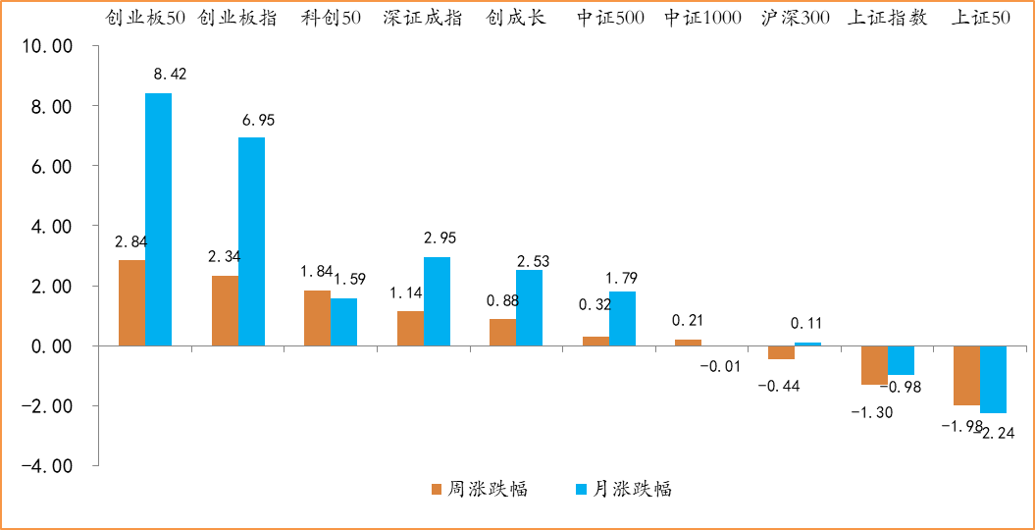

数据来源：wind，富荣基金管理有限公司；周涨跌幅统计区间：20250915-20250919；月涨跌幅统计区间：20250901-20250919

各行业分化，部分行业反弹，其中申万行业指数中，煤炭（+3.51%）、电力设备（+3.07%）、电子（+2.96%）等行业逆势上涨，非银金融（-3.66%）、有色金属（-4.02%）、银行（-4.21%）等行业领跌。

**图：申万一级行业周涨跌幅（单位：%）**

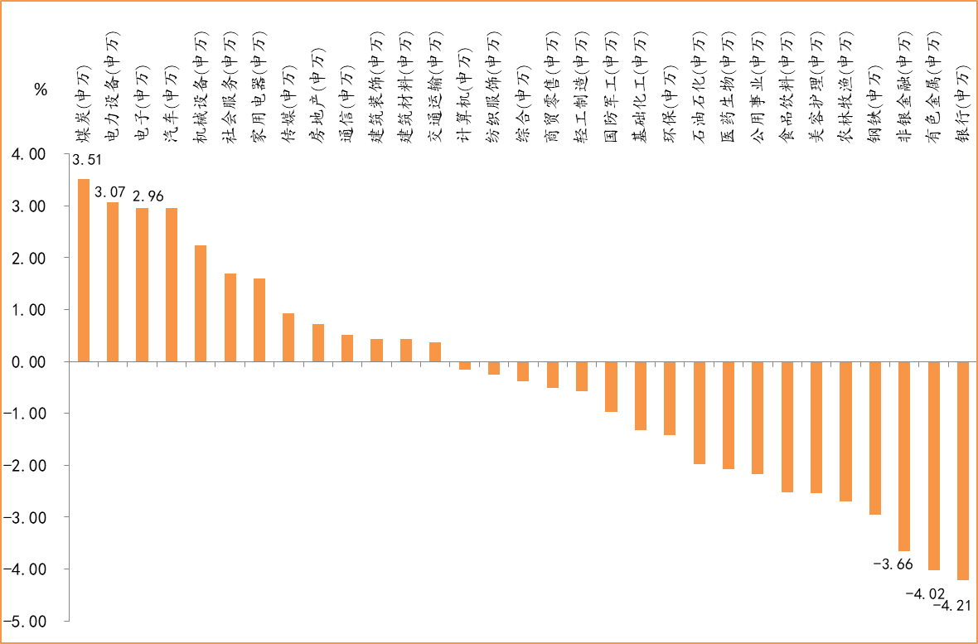

数据来源：wind，富荣基金管理有限公司；统计区间：20250915-20250919

## **二、煤炭行业点评与展望**

上周申万煤炭行业指数涨幅为3.51%，相对沪深300指数超额收益为3.96%，其周涨幅在所有的申万一级行业指数中高居第一。

上周市场在上证指数创出新高以后开启了调整，银行与非银金融等权重板块领跌。从基本面来看，上周秦皇岛5500卡热值动力煤平仓价为698元/吨，周环比回升显著，煤价持续回暖。消息面上，9月16日，内蒙古自治区能源局发布《关于全区生产煤矿生产能力核查情况的通报》。《通报》显示，全区共发现超公告产能组织生产煤矿93处。超产核查以来贸易商所在集团内部陆续有煤矿因为安全生产、超产问题导致7-10天的临时停产。市场交易“反内卷”大背景下行业自律对煤炭供需关系的积极影响。

展望后市，“反内卷”大背景下超产核查对供应的限制将长期存在，煤价的波动低点大概率相对抬升，煤炭企业在四季度有望扭转今年以来业绩一直同比下滑的颓势。当前市场对“反内卷”受益行业的偏好使得部分煤企，尤其是焦煤企业的估值中包含较强对“反内卷”力度的预期，需要注意市场定价的前瞻性与基本面改善的滞后性错位的风险，尤其是潜在的煤炭企业三季度盈利普遍同比去年大幅下滑的风险。

## **三、本周展望**

上周A股市场偏震荡，其中上证指数周涨跌-1.30%，深证成指周涨跌+1.14%，科创50周涨跌+1.84%。行业结构上，煤炭、电力设备、电子等板块涨幅靠前，银行、有色、非银金融等板块跌幅靠前。

上周市场在前期快速修复后转入震荡整固格局，其中创业板、科创板等成长风格板块表现相对强势，领涨市场。从结构上看，板块轮动速度有所加快，新能源、人形机器人、半导体等题材表现强势，市场热点呈现扩散迹象。外部环境上，美联储宣布将联邦基金目标区间下调25BP至4.00%-4.25%，点阵图暗示2025年或再降息两次共50BP，定性来看美联储“预防式降息”落地，全球资本市场整体表现平稳。

展望后市，市场在快速上涨后仍需时间消化，预计短期走势偏震荡，以结构性机会为主。策略上强调“稳中求进”，逢低布局为主、避免追高。行业配置方面，重点推荐两大方向：一是成长赛道，包括AI应用、半导体和医药等产业空间明确、景气度较高的板块；二是受益于反内卷政策的领域，如电新、钢铁、有色等，政策预期改善有望推动估值修复。

风险提示：1、本材料中的信息均来源于我们认为可靠的已公开资料和合作客户的研究成果，但本公司及研究人员对这些信息的准确性和完整性不作任何保证，也不保证本材料所包含的信息或建议在本材料发出后不会发生任何变更，且本材料仅反映发布时的资料、观点和预测，可能在随后会作出调整。2、本材料中的资料、观点和预测等仅供参考，在任何时候均不构成对任何人的个人推荐。市场有风险，投资需谨慎。